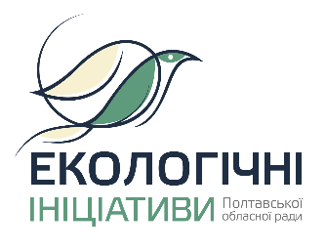

Аплікаційна форма проекту

  - Назва проекту

  - Короткий опис проекту

  - Менеджер(и) проекту

Ім’я, прізвище | Організація/установа, орган  місцевого самоврядування, посада | Адреса електронної пошти | Контактний телефон
  - Проблема (передумова, обґрунтування необхідності реалізації проекту)

  - Мета проекту

  - Хто є співорганізаторами і партнерами проекту? Заздалегідь переконайтесь в тому, що вказані Вами партнери проекту готові співпрацювати і надавати необхідну партнерську підтримку. Чітко зазначте запропоновану роль кожного партнера.

Партнер | Роль у проекті

  - Хто є залученими сторонами і цільовою аудиторією проекту? Чи налагоджені контакти?

Залучені сторони | Цільова аудиторія проекту

  - Чітко і конкретно опишіть очікувані результати проекту на місцевому та регіональному рівнях.

Місцевий рівень | Регіональний рівень

  - Опишіть всі заплановані заходи/компоненти проекту. а) орієнтовний строк виконання;
б) кількість учасників;
в) локація проведення, заходу.

№ з/п | Назва заходу | Строк | Кількість учасників | Локація

  - Яким чином планується масштабування проекту?

  - Як саме ви будете рекламувати проект (веб-сайти, засоби масової інформації, соціальні мережі)?

  - Бюджет проекту, включаючи грошові внески від всіх партнерів.

Матеріали, роботи/ послуги | Вартість одиниці, грн. | Кількість одиниць | Загальна вартість проекту, грн. | Джерела фінансування, грн
 |  |  |  | Обласний бюджет | Бюджет органу місцевого  самоврядування | Інші партнери
Примітка: до бюджету проекту, в разі необхідності, можливо додати пояснювальну записку (не більше 1 сторінки друкованого тексту).

Фото до проекту високої якості у форматі jpg (до 4 одиниць) з позначенням головного фото проекту, що максимально розкривають його зміст (на думку автора проекту).

